FACULDADE DE TECNOLOGIA DE SÃO JOSÉ DOS CAMPOS

FATEC PROFESSOR Jessen Vidal

NOME DO AUTOR

TÍTULO DO TRABALHO

Orientador: <Título e nome do orientador>

São José dos Campos

20XX

SUMÁRIO

1 Introdução 3

1.1 Definição do problema 3

1.2 Objetivo 3

2 Desenvolvimento 3

2.1 Arquitetura 3

2.2 Modelo de Dados 3

2.3 Detalhes 4

3 Resultados e Discussão 4

# Introdução

Este Capítulo apresenta o problema a ser resolvido e o objetivo deste trabalho.

## Definição do problema

Apresente brevemente nesta Seção o problema e sua motivação para resolvê-lo.

Importante salientar que:

* Um problema causa algum tipo de prejuízo a alguém;
* Desejos não constituem um problema;
* A falta de um sistema não é um problema.

Caso deseje citar algum conteúdo retirado de fontes externas (sites, artigos, livros, etc) utilize referências em rodapé1, segundo a norma da ABNT.

Para trabalhos associados a disciplinas, inclua o seguinte parágrafo: "Este Trabalho de Graduação atende os critérios estabelecidos na disciplina <nome da disciplina>".

## Objetivo

Apresente brevemente nesta Seção o objetivo do trabalho. Formato: "O objetivo deste trabalho consiste em <alguma coisa>, visando <algum benefício>".

# Desenvolvimento

Apresente neste Capítulo detalhes sobre o produto desenvolvido para cumprir com o objetivo proposto.

## Arquitetura

Apresente e explique nesta Seção uma Figura ilustrando a arquitetura do produto desenvolvido. A Figura 1 apresenta um exemplo de arquitetura. Inclua sempre as tecnologias utilizadas.

A legenda deve ficar acima de toda Figura. Posicione a Figura de forma a não deixar espaços em branco no texto (ela não precisa ficar na mesma página). Toda Figura deve ser citada pelo número no texto. Tanto as Figuras quanto suas legendas devem ser centralizadas.

## Modelo de Dados

Apresente e explique nesta Seção uma Figura ilustrando o modelo de dados utilizado.

Figura – Arquitetura do sistema

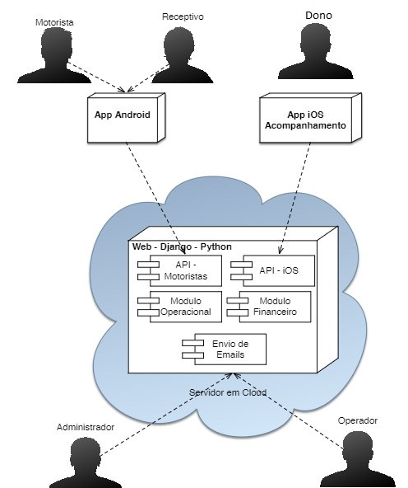

## Detalhes

Apresente nesta Seção diagramas e trechos de código importantes para o entendimento do produto desenvolvido. Apresente pelo menos um trecho de código exemplificando cada tecnologia utilizada.

Todo trecho de código deve ser comentado (use marcações ou numeração de linhas para facilitar a explicação). É altamente recomendada a utilização de listas nas explicações.

# Resultados e Discussão

Apresente neste Capítulo uma discussão sobre cada uma das tecnologias utilizadas no desenvolvimento do produto. Indique a motivação para utilização da tecnologia e como ela auxiliou no desenvolvimento. Apresente também que problemas foram encontrados e como foram solucionados.

Se há um cliente, indique se a solução foi implantada e qual a opinião dos usuários.